GIMNASTYKA KOREKCYJNA
Witajcie
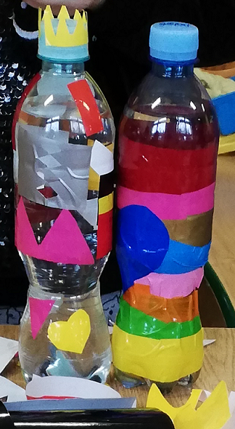Dzisiaj w ramach gimnastyki korekcyjnej chciałabym Was zachęcić do wykonania własnych ciężarków
do ćwiczeń. Będą Wam potrzebne:

- 2 butelki 0,5 l – napełnione wodą;
- papier kolorowy samoprzylepny, naklejki
- kolorowe markery, pisaki, farby itp.
- można użyć każdej ozdoby jaka przyjdzie Wam do głowy.

Gdy już będą odbywały się zajęcia w przedszkolu, proszę abyście przynieśli wykonane przez siebie
ciężarki, przydadzą się nam do ćwiczeń !!!

Ćwiczenia

1.Połóż się na brzuchu. Dłonie wyciągnij przed siebie. Z wdechem unieś głowę, barki i ramiona nad ziemię. (WAŻNE- utrzymuj głowę w przedłużeniu kręgosłupa, nie zginaj jej, nie zadzieraj do tyłu, patrz w podłogę ). Wytrzymaj 2-3 sekundy, a następnie z wydechem opuść tułów nie rozluźniając mięśni brzucha. Zrób 5 powtórzeń. Musisz pilnować nóg, aby nie „ fruwały” – czyli nie unosiły się w górę. Aby temu zapobiec napnij mocno całe nogi i brzuch.

2. Przejdź do klęku podpartego. Upewnij się, że w ramionach nie ma przeprostów ( jeżeli tak, ugnij lekko łokcie ), oprzyj dłonie o podłogę dokładnie pod barkami, a kolana dokładnie pod biodrami i na ich szerokość. Unieś prawą rękę w przód do wysokości barku. Jednocześnie, napinając pośladki, unieś lewą nogę do tyłu. Głowa - ręka – tułów - noga tworzą JEDNĄ prostą linię. ☺ Wytrzymaj 8 sekund oddychając równo w swoim tempie. Opuść powoli. Zrób ćwiczenie na drugą stronę – unieś lewe ramię i prawą nogę. Przytrzymaj 8 sekund i opuść. Powtórz łącznie 6 razy.

3. Ćwiczenie stóp. Do wykonania będzie potrzebne: krzesełko, różne małe przedmioty, które można chwycić palcami stóp. Usiądź na krześle, rozsyp przed sobą drobne przedmioty i postaraj się pozbierać wszystkie prawą stopą. Następnie rozsyp je jeszcze raz i postaraj się pozbierać wszystkie lewą stopą.

Powodzenia !!!

